
2018年春季学期
计算机学院大二软件构造课程

Lab 5实验报告

姓名 | 任庆吉
学号 | 1160300422
班号 | 1603004
电子邮件 | 1091298335@qq.com
手机号码 | 18846088521

目录

1 实验目标概述 1
2 实验环境配置 1
3 实验过程 1
3.1 Static Program Analysis 1
3.1.1 人工代码走查（walkthrough） 1
3.1.2 使用CheckStyle和FindBugs进行静态代码分析 1
3.2 Java I/O 1
3.2.1 多种I/O实现方式 1
3.2.2 多种I/O实现方式的效率对比分析 2
3.3 Java Memory Management and Garbage Collection (GC) 3
3.3.1 使用-verbose:gc参数 3
3.3.2 用jstat命令行工具的-gc和-gcutil参数 3
3.3.3 使用jmap -heap命令行工具 3
3.3.4 使用jmap -histo命令行工具（可选） 3
3.3.5 使用jmap -permstat命令行工具（可选） 3
3.3.6 使用jconsole或VisualVM工具 3
3.3.7 分析垃圾回收过程是否正常、异常 3
3.3.8 配置JVM参数并发现最优参数配置 3
3.4 Dynamic Program Profiling 3
3.4.1 使用Visual VM进行CPU Profiling 3
3.4.2 使用Visual VM进行Memory profiling 3
3.5 Memory Dump Analysis and Performance Optimization 3
3.5.1 内存导出(memory dump) 3
3.5.2 使用MAT分析内存导出文件 3
3.5.3 发现热点/瓶颈并改进、改进前后的性能对比分析 3
3.5.4 jhat和OQL查询内存导出（可选） 4
3.5.5 jstack导出java程序运行时的调用栈（可选） 4
4 实验进度记录 4
5 实验过程中遇到的困难与解决途径 4
6 实验过程中收获的经验、教训、感想 4

实验目标概述
本次实验通过对 Lab4 的代码进行静态和动态分析，发现代码中存在的不符合代码规范的地方、具有潜在 bug 的地方、性能存在缺陷的地方（执行时间热点、内存消耗大的语句、函数、类），进而使用第 4、 7、 8 章所学的知识对这些问题加以改进，掌握代码持续优化的方法，让代码既“看起来很美”，“运行起来很美”。
具体训练的技术包括：
● 静态代码分析（ CheckStyle 和 FindBugs）
● 动态代码分析（ Java 命令行工具 jstat、 jmap、 jConsole、 VisualVM）
● JVM 内存管理与垃圾回收（ GC） 的优化配置
● 运行时内存导出(memory dump)及其分析（ Java 命令行工具 jhat、 MAT）
● 运行时调用栈及其分析（ Java 命令行工具 jstack）；
● 高性能 I/O
● 基于设计模式的代码调优
● 代码重构

实验环境配置
简要陈述你配置本次实验所需环境的过程，必要时可以给出屏幕截图。
特别是要记录配置过程中遇到的问题和困难，以及如何解决的。

在这里给出你的GitHub Lab5仓库的URL地址（Lab5-学号）。
git@github.com:ComputerScienceHIT/Lab5-1160300422.git

实验过程
请仔细对照实验手册，针对每一项任务，在下面各节中记录你的实验过程、阐述你的设计思路和问题求解思路，可辅之以示意图或关键源代码加以说明（但千万不要把你的源代码全部粘贴过来！）。

Static Program Analysis

人工代码走查（walkthrough）
走查？不存在的。我写过的代码根本读不懂。于是我重构了代码，运用各种设计模式，将原本几百行的方法拆分成几个不同方法的组合。这样看起来，可读性大大提高。反思这种冗长代码的出现原因，以factory为例，刚开始写的时候并没有想清楚要实现多少功能，对代码量没有清楚的认识，于是想到什么功能就加什么功能，于是代码越来越长，以至于没有可读性。
在以后写程序，首先要清楚地理解代码逻辑，将不同功能分解开，方法不能太长。对于有些不理解的程序，可以采用摸着石头过河的方法一点点写，但是写玩一定要及时拆分重构。辅以相当的注释。
下面展示一下，我重构后的factory代码的结构。
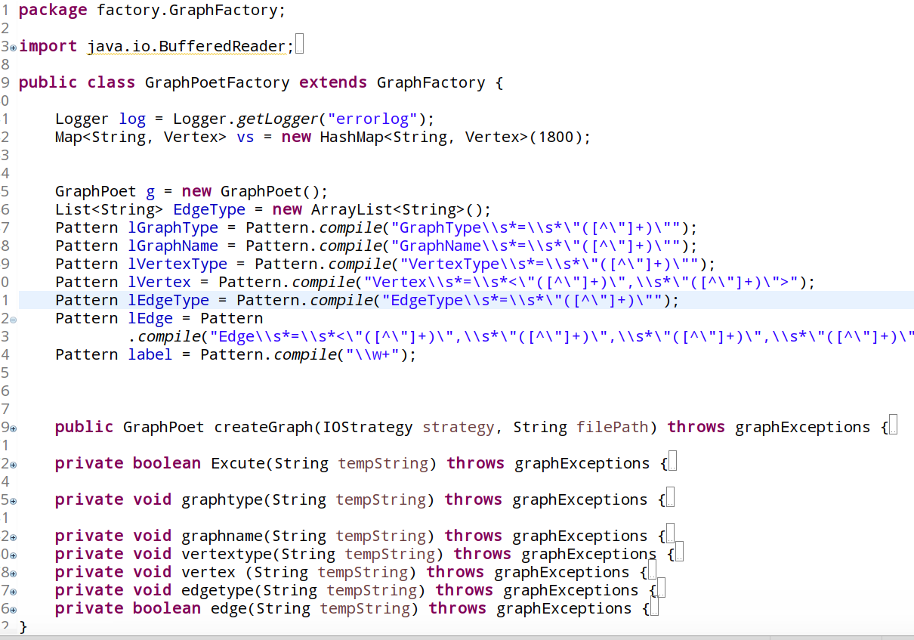
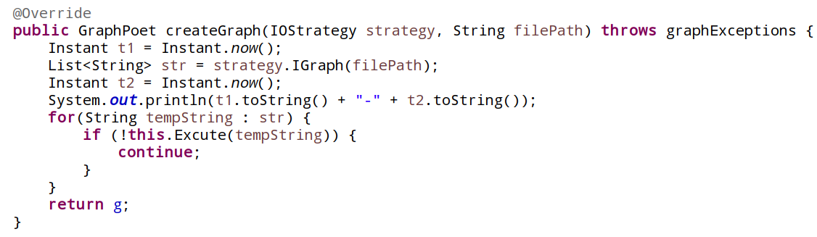
createGraph把每一行语句交给Excute，Excute通过调用下面的方法来处理每一行语句。

使用CheckStyle和FindBugs进行静态代码分析
列出你所发现的问题和所做的修改。每种类型的问题只需列出一个示例即可。
对比分析两种工具发现问题的能力和发现问题的类型上有何差异。
CheckStyle改不下去，一片一片黄，放弃。
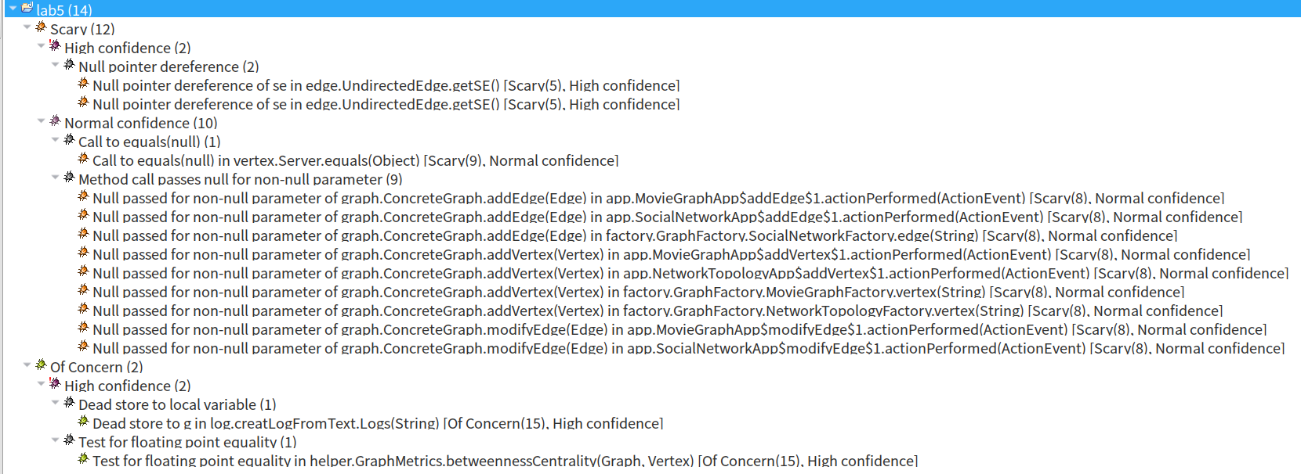
1.字符串数组可能为空，应该先判断是否为空再操作。
2.创建了没有用的对象，应该删去。
3.判断两个浮点数是否相等，要做差，判断差值是否小于某个数
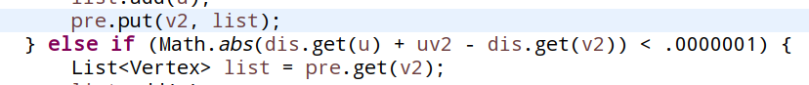
4.对于一个方法，应先判断传进来的参数是否为空
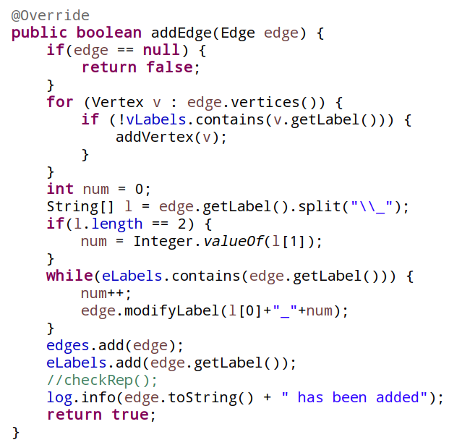

Java I/O

多种I/O实现方式
实现了哪些I/O方式来读写文件，具体如何实现的。
stream
reader/writer
Scanner/PrintWrite
stream只能以Byte为单位读写，reader/writer只能以Char为单位读写，所以我为他们写了一个方法，用于把读进来的信息按照行分开存在一个List中，返回给factory，然后按行执行。为了统一接口，虽然Scanner中有按行读取的方法，我也封装成了返回一个List的方式。

如何用strategy设计模式实现在多种I/O策略之间的切换。
先创建一个接口IOStrategy
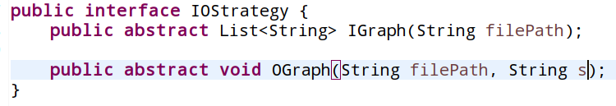
有两个抽象方法，分别是按照策略读和写。
然后就用特定的IO策略去实现这个接口。
在factory中我修改了creatGraph方法的参数，在原有基础上添加了一个IOStrategy的参数，用于选择以何种策略读写文件。
在工厂中调用strategy.IGraph 来读文件，在app中调用strategy.OGraph写文件。

多种I/O实现方式的效率对比分析
如何收集你的程序I/O语法文件的时间。
在执行strategy.IGraph前后插入代码
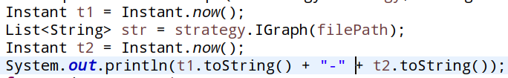
在执行strategy.OGraph前后插入代码
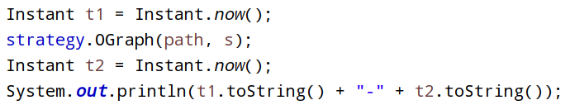
这样就可以记录不同策略
表格方式对比不同I/O的性能。
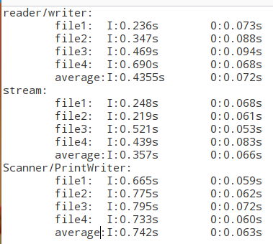
图形对比不同I/O的性能（可选）。
使用JFreeChart绘制条形图。
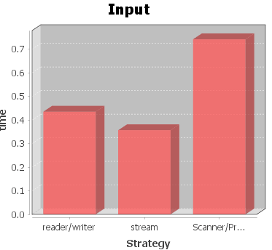
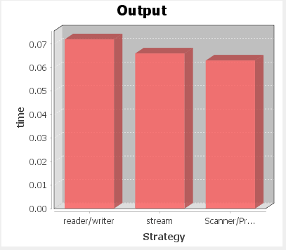

Java Memory Management and Garbage Collection (GC)

使用-verbose:gc参数
将程序的GC情况输出到log文本文件中
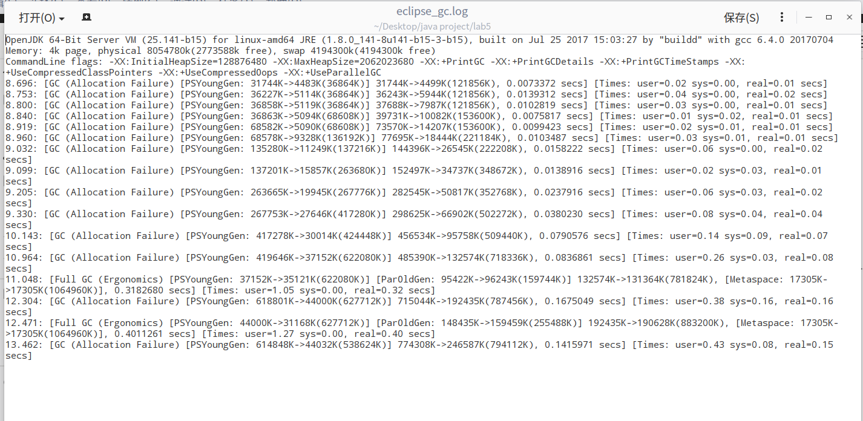
(a) Minor GC 和 Full GC 发生的频率；
Full GC 2次，Minor GC 14次
(2) 两种 GC 单次耗费的时间；
Full GC 平均单次耗时0.35969705s
Minor GC 平均单次耗时0.044485507s
(3) 每次 GC 前后 heap 中各区域占用情况的变化。
各区域都在变大，年轻代与老年代的区域大小比越来越大

用jstat命令行工具的-gc和-gcutil参数
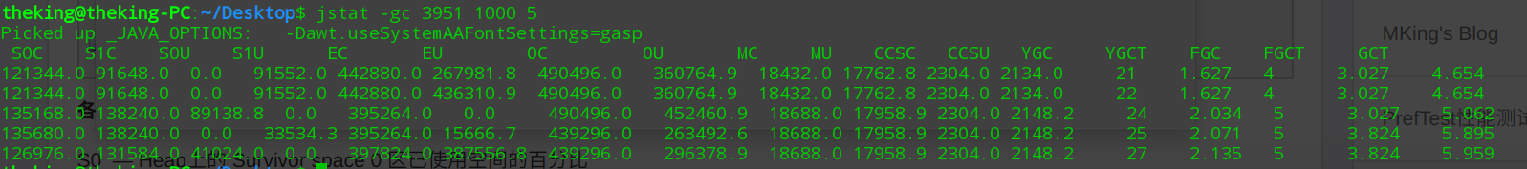
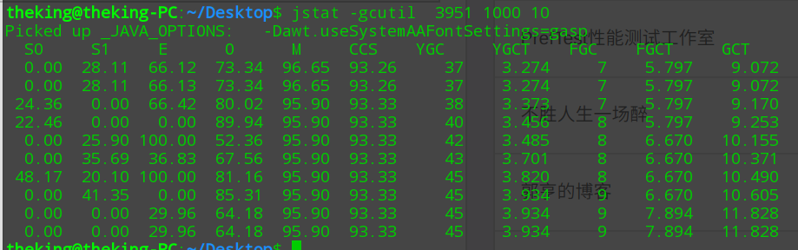
每次YoungGC后都会使Young区内存得到释放放入Old区，引起百分比变化，有效释放了Young区空间。FullGC后可以看到Old区内存被回收。所以我的程序GC正常。

使用jmap -heap命令行工具
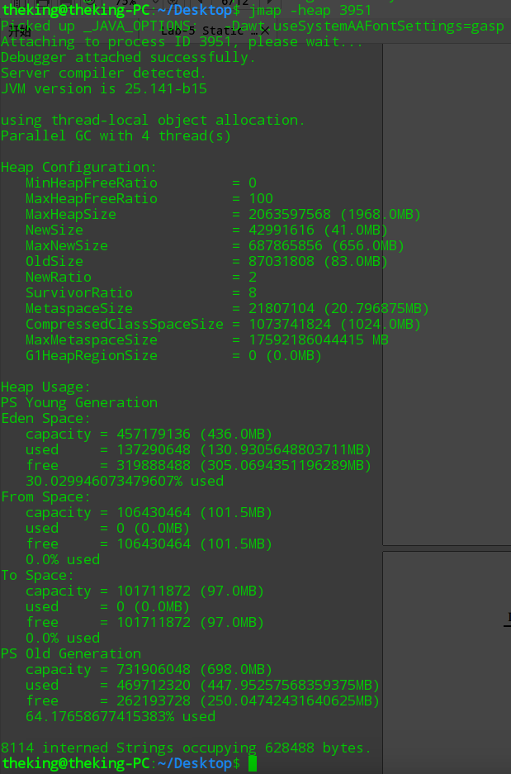

使用jmap -histo命令行工具（可选）
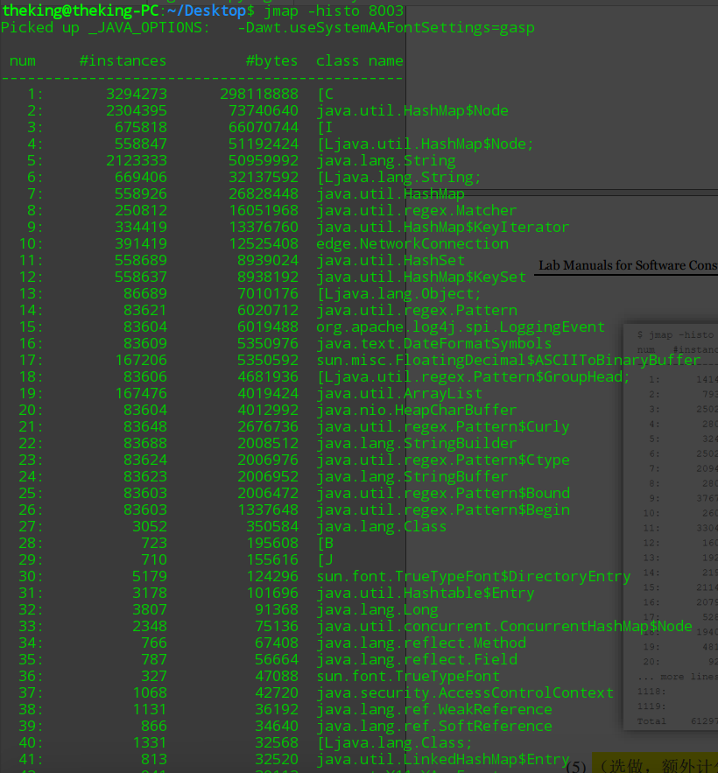
……
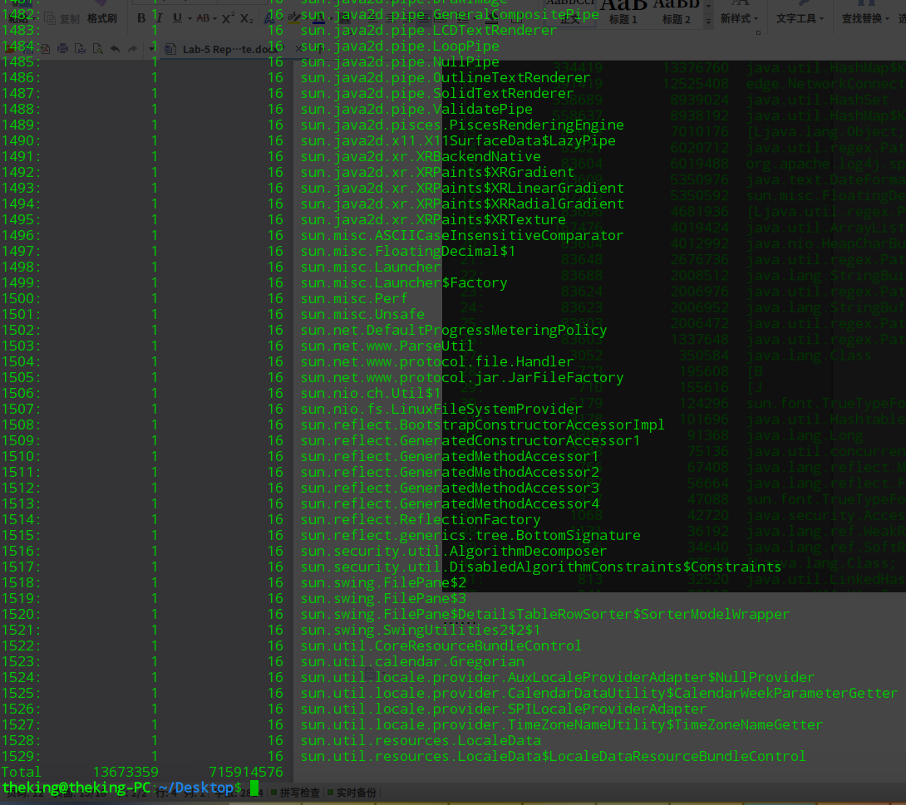

使用jmap -permstat命令行工具（可选）

使用jconsole或VisualVM工具
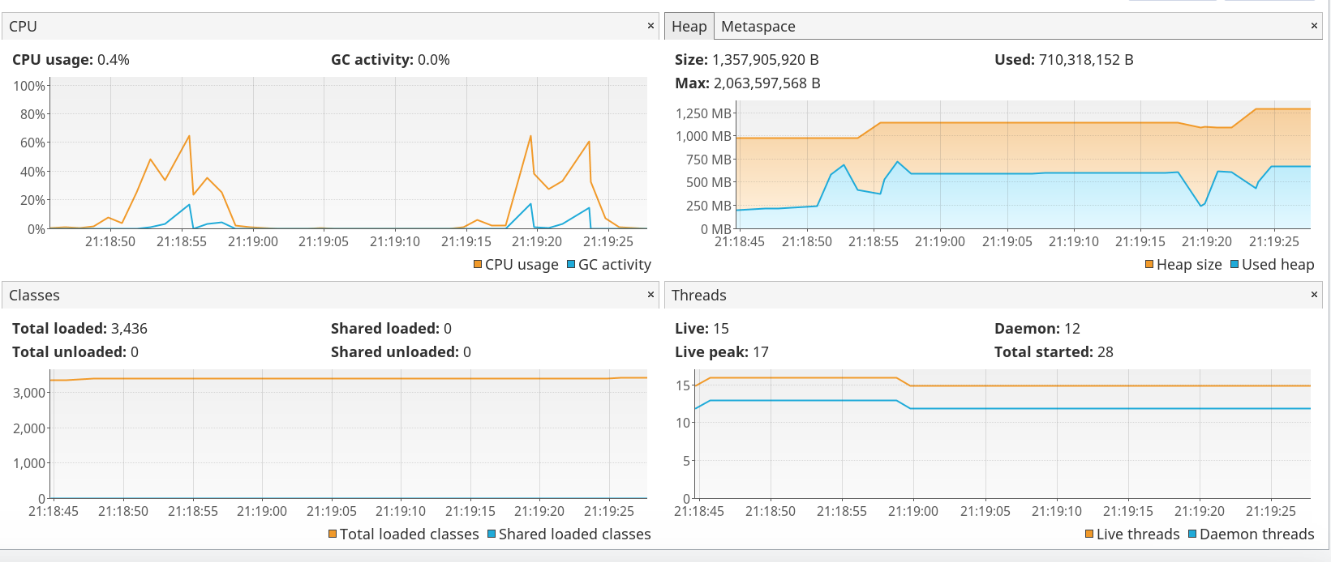
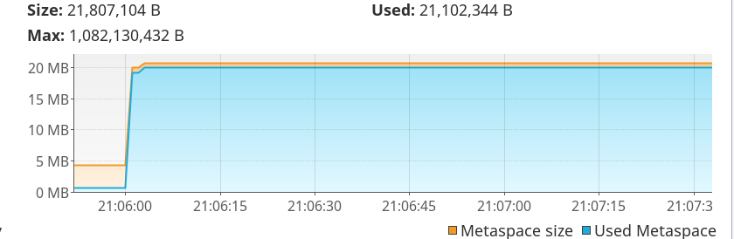

分析垃圾回收过程是否正常、异常
在读取文件过程中，会创建大量对象的实例，这个时候需要频繁进行GC，这是合理的，建好图后内存达到一个比较大的值，但因为这时候程序什么也没做，所以并不需要GC，当我重新读取文件时，重新建图，这个时候可以看到heap大小有了明显变化，说明进行了GC，所以在这个程序中GC过程没有异常。

配置JVM参数并发现最优参数配置
-XX:NewSize=128m -XX:MaxNewSize=512m -Xms1024m -Xmx1500m经过我的不断修正，这是一个比较合理的参数。简单的说，GC时间和GC频率不可兼得，需要找到一个比较平衡的点。想找到这样的参数，需要大量的运行数据，以及长时间的运行。

Dynamic Program Profiling

使用Visual VM进行CPU Profiling
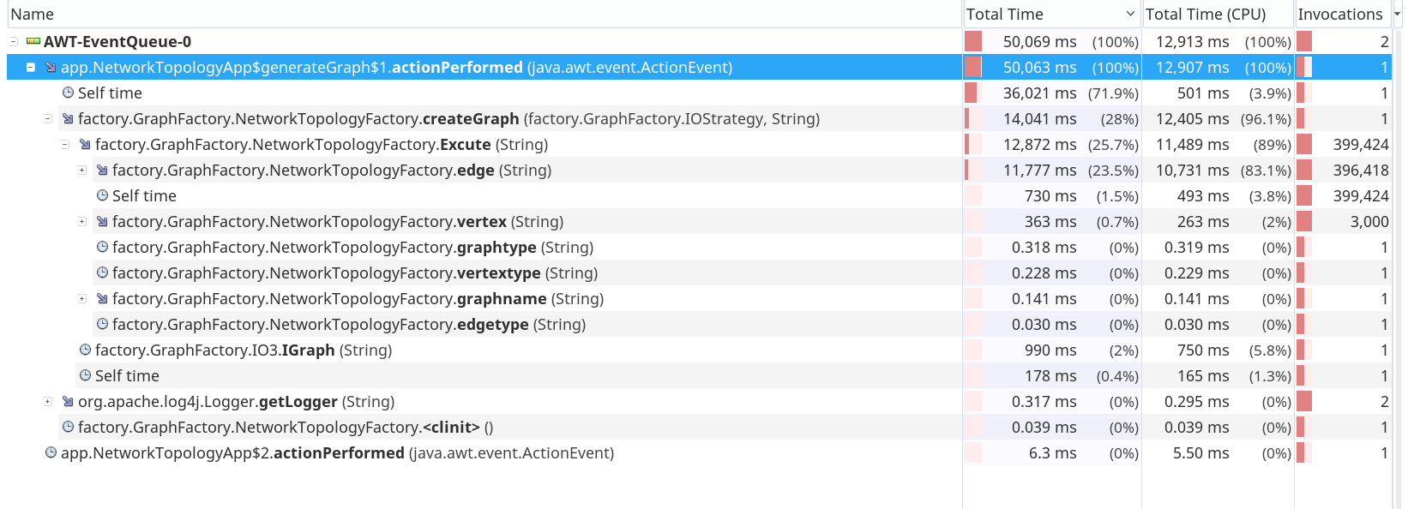
这是我已经优化过的程序，在优化之前有许多地方占用大量的运行时间，我都逐一进行优化，目前是一个比较合理的运行时间。

使用Visual VM进行Memory profiling
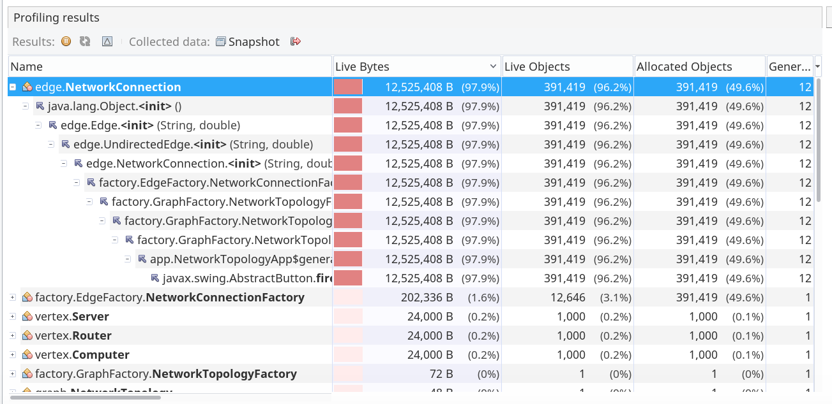
监测结果与预期无异，图中存在大量的边，点相对来说可以忽略不计

Memory Dump Analysis and Performance Optimization

内存导出(memory dump)
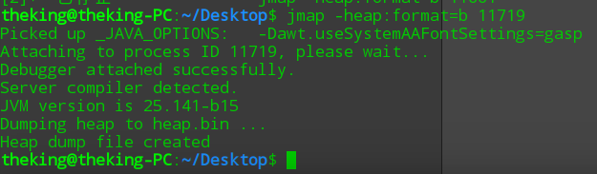

使用MAT分析内存导出文件
Overview视图
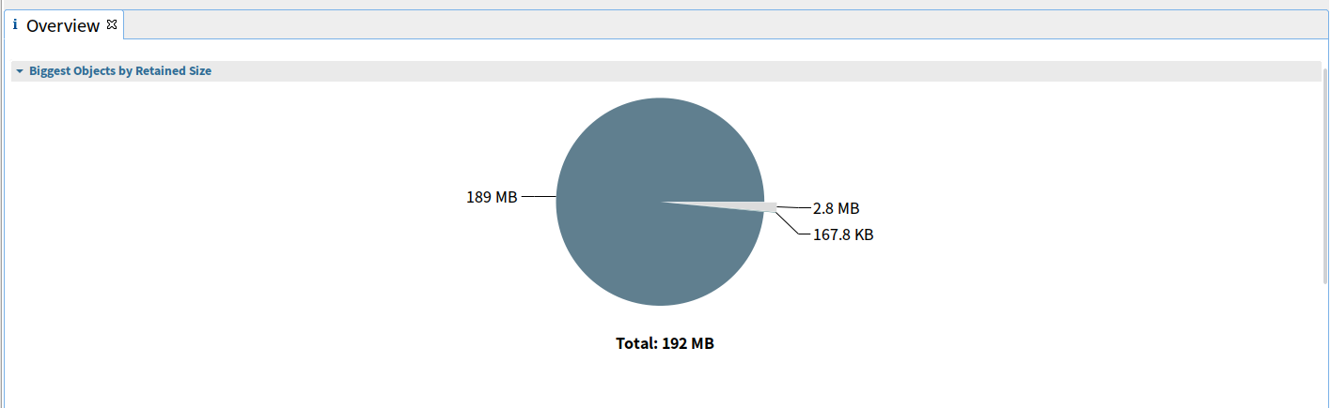

histogram 视图
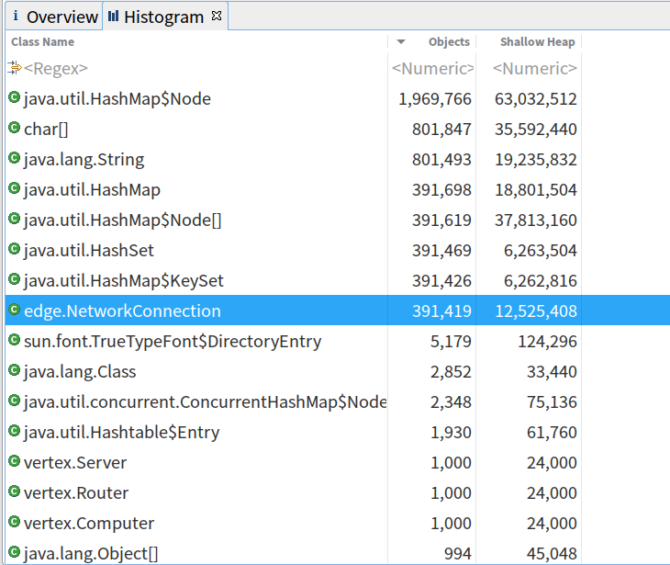
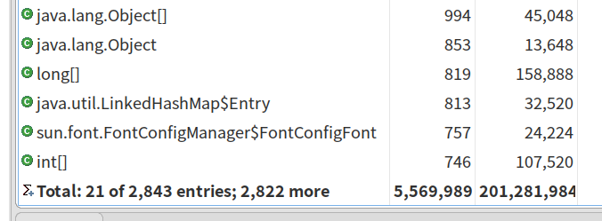

dominator tree 视图
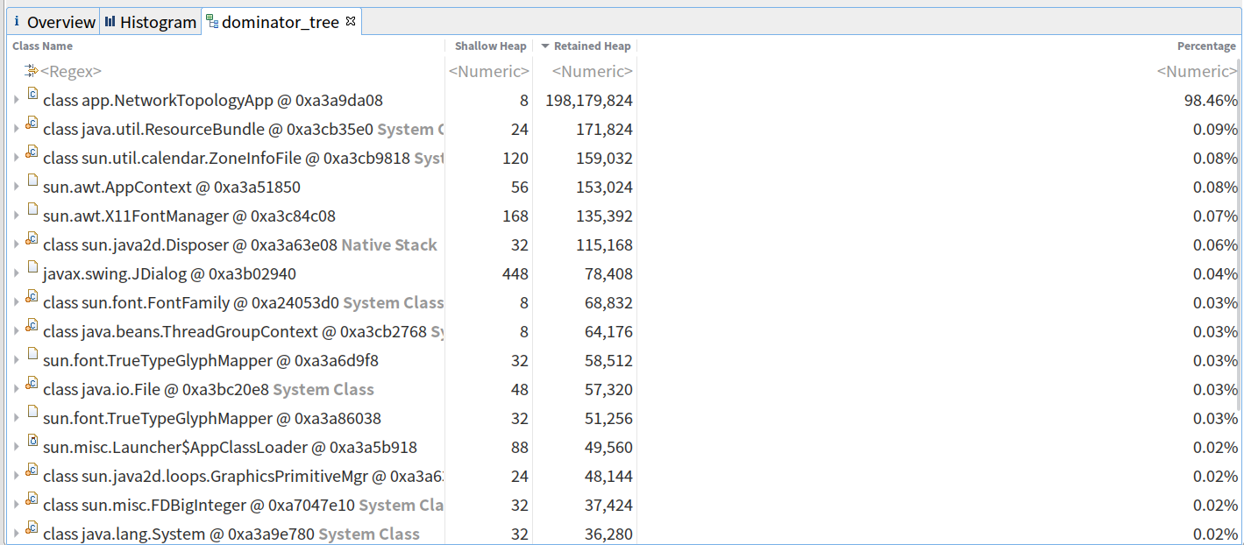
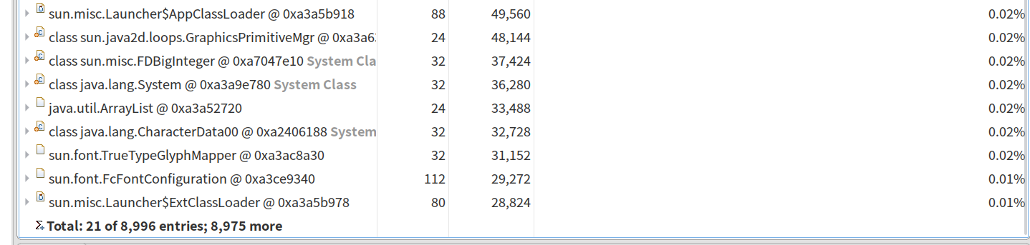
top consumers 视图
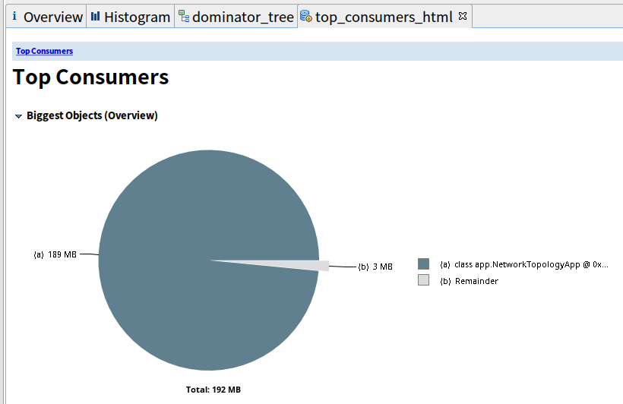
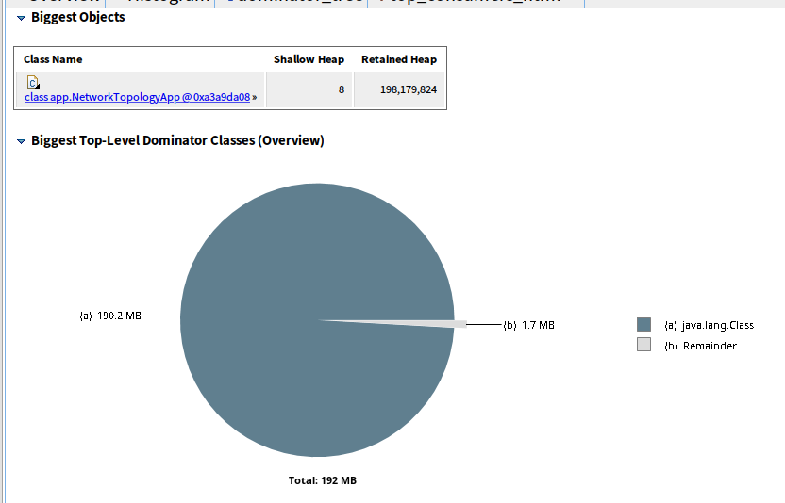
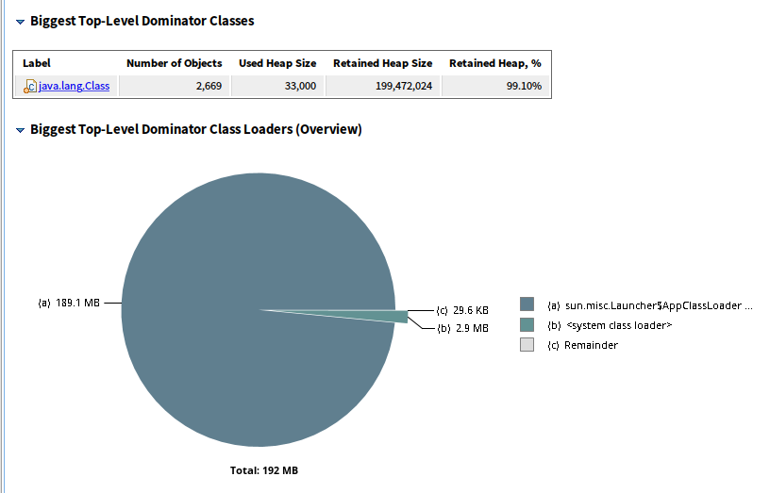
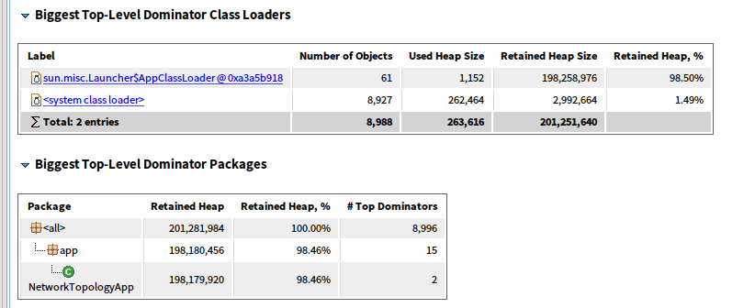

发现热点/瓶颈并改进、改进前后的性能对比分析
写报告的时候已经优化过了，所以没有对比分析。

jhat和OQL查询内存导出（可选）

jstack导出java程序运行时的调用栈（可选）

实验进度记录
请尽可能详细的记录你的进度情况。
日期 | 时间段 | 计划任务 | 实际完成情况
第一周 | 一周 | 观望 | 完成
5.28 | 下午 | 尝试读取老师给的txt | 时间太久，放弃
5.29 | 下午 | 思考哪里用时最多 | 发现问题，寻找点时遍历整个set
5.30 | 下午 | 用哈希函数，将查找操作改成O(1) | 完成
5.31 | 下午 | 学习使用visualVM继续优化 | 完成
6.1 | 下午 | 完成所有优化，可以在几秒内完成图的建立，设计strategy模式，使用不同IO策略 | 完成
6.2 | 下午 | 学习-verbose：gc，jmap等等 | 完成
6.3 | 下午 | 写实验报告 | 完成

实验过程中遇到的困难与解决途径
实验中主要的困难在于如何优化自己的程序，最开始我并不知道如何借助第三方工具来检查我的代码，于是，我只能像在算法课上那样分析每个方法的复杂度，发现有一些频繁调用的方法，比如addEdge，他们的复杂度达到了O(n)，调用次数少还可以，但是需要调用近四十万次就吃不消了。我采用哈希函数，将查找点的复杂度降成O(1)。另外建立一个存储label的set用于判断是否有重复的label，建立一个存储特定String（边中的点的label相加，顺序为：无向边和超边按照字符串从小到大相加，有向边为起点加终点，总之用一个特征值表征已经存在点A到点B的边）的set，用于判断是否有多重边。这样原来O(n)的都变成O（1）了。

实验过程中收获的经验、教训、感想
本节除了总结你在实验过程中收获的经验和教训，也可就以下方面谈谈你的感受（非必须）：
- 代码“看起来很美”和“运行起来很美”，二者之间有何必然的联系或冲突？哪个比另一个更重要些吗？在有限的编程时间里，你更倾向于把精力放在哪个上？//看起来很美的代码调试优化起来更容易，在本次实验中，我先进行了代码的重构，这是很必要的，如果代码不能以一个很清晰的逻辑显示，就很难进行优化。看起来很美更重要，这便于之后的修改。方便实现运行起来很美。
- 诸如FindBugs和CheckStyle这样的代码静态分析工具，会提示你的代码里有无数不符合规范或有潜在bug的地方，结合你在本次实验中的体会，你认为它们是否会真的帮助你改善代码质量？
不清楚，目前看不出。
- 为什么Java提供了这么多种I/O的实现方式？从Java自身的发展路线上看，这其实也体现了JDK自身代码的逐渐优化过程。你是否能够梳理清楚Java I/O的逐步优化和扩展的过程，并能够搞清楚每种I/O技术最适合的应用场景？
stream只能以Byte为单位读写，reader、writer能以char为单位读取，其他的就属于更加高级的，能以String为单位读取，发展的过程就是代码越来越好写，但是运行效率有所让步。这应该是软件科学的发展趋势，即把更多的时间用在创造新代码上，减少不必要的时间花费，毕竟随着硬件的发展，用户对速度的要求可以从硬件获得改善，而软件的开发时间就显得更加重要。
- JVM的内存管理机制，与你在《计算机系统》课程里所学的内存管理基本原理相比，有何差异？有何新意？你认为它是否足够好？
本质上没有区别，都是选择一种更加适合自己程序的垃圾回收原则，来处理不断增加的内存。jvm好在不需要在写代码时考虑垃圾回收。jvm允许自己设置参数，我觉得还是挺好的。
- JVM自动进行垃圾回收，从而避免了程序员手工进行垃圾回收的麻烦（例如在C++中）。你怎么看待这两种垃圾回收机制？你认为JVM目前所采用的这些垃圾回收机制是否足够好？还有改进的空间吗？
对于软件构造来说，尽可能的减少需要程序员实现的代码，对与整个开发过程是很有必要的。
- 基于你在实验中的体会，你认为“通过配置JVM内存分配和GC参数来提高程序运行性能”是否有足够的回报？
对于实验中的程序，没有太大影响，但是对于大的项目，一定是很有必要的。
- 通过Memory Dump进行程序性能的分析，VisualVM和MAT这两个工具提供了很强大的分析功能。你是否已经体验到了使用它们发现程序热点以进行程序性能优化的好处？
可以非常宏观地看出程序运行的状况，便于优化程序。
- 使用各种代码调优技术进行性能优化，考验的是程序员的细心，依赖的是程序员日积月累的编程中养成的“对性能的敏感程度”。你是否有足够的耐心，从每一条语句、每一个类做起，“积跬步，以至千里”，一点一点累积出整体性能的较大提升？
有，一点点让自己的程序变得更好，是一件非常有成就感的事情。
- 关于本实验的工作量、难度、deadline。
完全OK，就是需要自学的东西太多了，而且实验的重头——优化程序的内部逻辑，在实验手册完全没有提及，难道是老师觉得我们在做lab3的时候就考虑好了运行效率的问题？
- 到目前为止，你对《软件构造》课程的意见与建议。
课程马上就结束了，珍惜每一个实验给我带来的提升！

